Rapport d’essais

Aya Issa et Nadine Chargui

Équipe 4

Table des matières

Objectifs 2

Scénario tests 2

Question avant les tests 2

Scénarios Tests 1 | MENU: 3

Scénarios Tests 2 | MENU SUITE: 4

Scénarios Tests 3 | JEU VOITURE: 5

Évaluation des objectifs 6

Sommaire 8

Lien expérience – objectifs 8

# Objectifs

Dans ce rapport d’essais, nous allons évaluer l’expérience UX de l’utilisateur par rapport aux fonctionnalités de notre jeu avec des tests d’utilisabilité. Ce jeu a pour premier but de donner une expérience claire et compréhensible de l’interface pour comprendre les touches et d’y apporter une maniabilité agréable avec la manette, même si le public testé n’est pas familiarisé avec les jeux de voitures. Ce jeu se veut aussi d’être pour le divertissement, donc on veut que cela reste amusant pour les utilisateurs.

# Scénario tests

### Question avant les tests

#### **Sujet 1 | Père**

Avez-vous déjà joué à des jeux de voiture ?

**Oui**

Avez-vous déjà utilisé une manette de jeu vidéo ?

**Oui**

#### **Sujet 2 | Mère**

Avez-vous déjà joué à des jeux de voiture ?

**Non**

Avez-vous déjà utilisé une manette de jeu vidéo ?

**Non**

#### **Sujet 3 | Étudiant**

Avez-vous déjà joué à des jeux de voiture ?

**Oui**

Avez-vous déjà utilisé une manette de jeu vidéo ?

**Oui**

### Scénarios Tests 1 | MENU:

1. Ouvrir le jeu et accéder au menu principal
2. Confirmer que votre manette est bien connectée
3. Changer la langue du jeu
4. Consulter le mode d’emploi « how to Play »
5. Revenir sur le menu principal

|  |  |  |  |
| --- | --- | --- | --- |
| Tâches | **Sujet 1 | Père** (2 minutes) | **Sujet 2 | Mère** (3 minutes) | **Sujet 3 | Étudiant**  (2 minutes) |
| Erreurs | * Hésitation avant de changer de langues, eu besoins de quelque seconde avant de comprendre laquelle correspond au boutons | * Ne savait pas où appuyer sur la manette pour commencer le jeux | * Confusions sur la langue |
| Taux de succès | * Réussite des toutes la listes de tâches * Perception de l’affordance | * Elle a trouvé l’interface facile et présentable pour une personne qui ne joue pas aux jeux vidéo * L’utilisation de la manette a été difficile | * Le visuel de l’interface est « cute » |
| Échelle de sentiments | 4/5 | 3/5 | 4/5 |
| Observation | * Appart pour les langues, l’interface a été plutôt bien comprise et l’utilisation été facile | * La manette pose le plus de problème sachant qu’elle n’en a jamais utilisé | * Réaction normale par rapport aux tâches, navigué aisément |
| Question | * C’est quoi les boutons pour changer la langue ? | * Quelle touche je dois peser pour cliquer sur les boutons de l’écrans | * « Es » c’est pour espagnol alors ? |

### Scénarios Tests 2 | MENU SUITE:

1. Désactivé la musique
2. Réactivé la musique
3. Cliquer sur start
4. Choisir sa voiture
5. Cliquer sur le bouton pour commencer le jeu

|  |  |  |  |
| --- | --- | --- | --- |
| Tâches | **Sujet 1 | Père** (1 :30 minutes) | **Sujet 2 | Mère** (3 minutes) | **Sujet 3 | Étudiant**  (2 minutes) |
| Erreurs | * Eu du mal à réactiver la musique | * Toujours du mal avec la manette donc confusion au niveau du choix de la voiture | * Petite confusion sur les touches pour la voiture |
| Taux de succès | * Réussite des toutes la listes de tâches mise à part réactivé le son | * À échouer à la plupart des tâches a cause de la manette | À réussi toutes les tâches, petite difficulté sur le choix de la voiture |
| Échelle de sentiments | 4/5 | 2/5 | 3/5 |
| Observation | * Appart pour réactiver la musique, le sujet à compris les directives et n’a pas poser de question | * La manette reste un problème, sur ce scénario, ça l’était encore plus car il y avait plus d’éléments visuelles | * Réaction normale par rapport |
| Question | * Pas de questions | * Encore, quelle touche je dois peser pour les boutons » | * Pourquoi il y a juste trois choix de voitures ? |

### Scénarios Tests 3 | JEU VOITURE:

1. Faire bouger la voiture
2. Attraper des cônes
3. Toucher le bouton restart du jeu
4. Essayer de déclencher le Game Over
5. Dans le Game over, cliquer sur retourner sur le menu.

|  |  |  |  |
| --- | --- | --- | --- |
| Tâches | **Sujet 1 | Père** (3 minutes) | **Sujet 2 | Mère** (5 minutes) | **Sujet 3 | Étudiant**  (4 minutes) |
| Erreurs | * A déclencher le Game over après plusieurs tentatives | * N’a pas vraiment réussi à bouger la voiture convenablement à cause de la manette * N’a pas réussis à restart le jeu | * Difficulté de déclencher le Game over |
| Taux de succès | * Réussite de la plupart des taches appart le Game over (avec difficulté) | * Les couleurs font mal aux yeux * L’utilisation de la manette est encore un gros problème donc les taches se sont faites avec beaucoup de difficultés | * L’utilisation de la manette est comprise et les tâches aussi * Le visuel de l’interface est intéressant |
| Échelle de sentiments | 5/5 | 3/5 | 4/5 |
| Observation | * Avait l’air de rire, plus par rapport à la simplicité du jeu, aisance à utiliser la manette. | * La manette est officiellement le plus compliqué elle, a préféré utiliser le clavier | * Air amusé * Sait comment s’y prendre dans un jeu de voit |
| Question | * Les connes ce ne sont pas des obstacles de base ? | * Pourquoi faut attraper les connes et ne pas les éviter ? | * Comment tu peux perdre à ce jeu ? |

# Évaluation des objectifs

#### **Sujet 1 | Père**

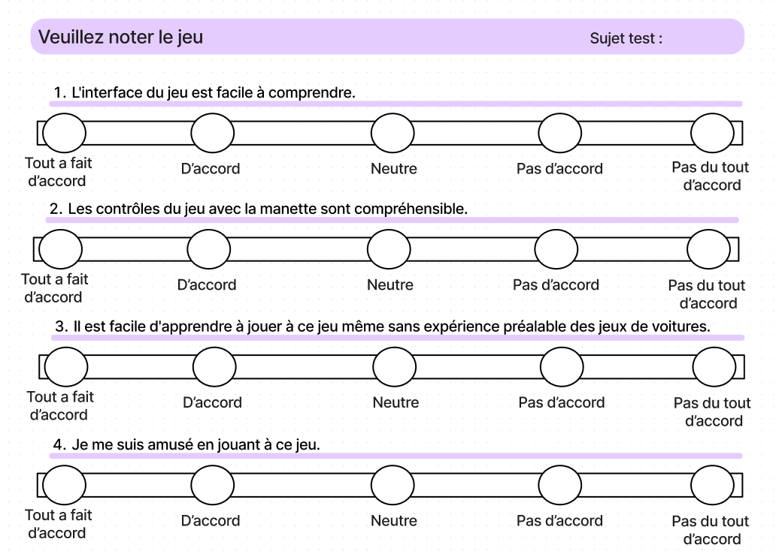

#### **Sujet 2 | Mère**



#### **Sujet 3 | Étudiant**



# Sommaire

### Lien expérience – objectifs

|  |  |  |  |
| --- | --- | --- | --- |
|  | **Sujet 1 | Père** | **Sujet 2 | Mère** | **Sujet 3 | Étudiant** |
| Expériences |  |  |  |
| Objectifs atteints |  |  |  |

Oui

Non

Pour conclure, nous pouvons maintenant discuter des résultats en rassemblant les notes par rapport au test et l’évaluation des objectifs. On peut remarquer une relation par rapport à l’expérience antérieur des testeurs et les objectif mise en place. Les questions qui ont étaient d’abord posé au sujets tests ont pour but de définir s’ils ont déjà utilisé une manette et joué à des jeux de voiture. Les deux sujets tests ayant répondu positivement à ces questions, on eut plus de facilité à accomplir les scénarios tests, comparé à celui ayant dit non aux deux questions. Même par rapport à l’évaluation des objectifs, ça tire toujours plus du coté positif quand c’est le sujet 1 et 3. Pour alors confirmer si les objectifs on était atteint, ça dépend grandement de la personne et son expérience. Nous n’avons pas réussi à le rendre adaptable aux personnes débutantes dans les jeux vidéo, mais par rapport aux autres personnes, les objectifs sont accomplis.